ĐÁP ÁN VẬT LÝ 10 - HK1 - NH: 16-17
CÂU | NỘI DUNG | ĐIỂM
1 | Định nghĩa ( thiếu mỗi ý trừ 0.5đ)  2 ví dụ ( mỗi vd 0,5 đ ) | 1  1
2 | Đặc điểm véc tơ vận tốc ( tiếp tuyến với quỹ đạo)  Đặc điểm véc tơ gia tốc ( phương bán kính, hướng vào tâm quỹ đạo, (gia tốc này gọi là gia tốc hướng tâm) và có độ lớn không đổi.) | 0,5  0,5
3a | Phát biểu định luật Húc  (Thiếu trong giới hạn đàn hồi : -0.5đ) | 1
3b | b. Áp dụng:  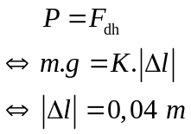  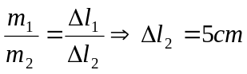.  Lò xo dãn thêm 0,01 m (hay 1 cm) so với trường hợp treo vật 400 g | 0.5  0.5  0,25  0.25
4 | P = F_{hd}  mg_{h} = G 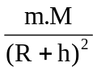 (1)  g_{h} = 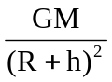 (2) Từ (1) và (2) ta thấy : khi h tăng thì g_{h} và P đều giảm. | 0.5  0.5
5 | 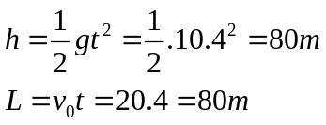  v=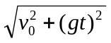=20m/s  (ghi công thức: 0.25) | 0.5  0.5  0.5
6 | Vẽ hình ( thiếu lực: không chấm, thiếu tất cả vecto: -0.25)  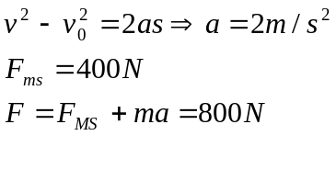  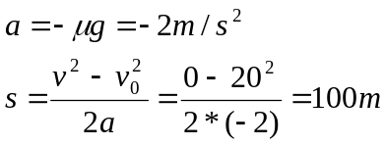  Sai hoặc thiếu đơn vị trừ 0.25đ, không trừ quá 0.5đ | 0.5  0.25  0.25  0.5  0.25  0.25

